DESCRITIVO DO PROCESSO

Nome do Processo
Inventário e Avaliação de Patrimônio

Objetivo do Processo
Assegurar a realização do inventário, vistoria e avaliação anual dos bens, por meio do planejamento, execução e acompanhamento dos trabalhos junto à empresa terceirizada, garantindo a correta identificação, análise de valor de mercado e formalização dos laudos técnicos, com posterior encaminhamento das documentações à GECON2 para fins de controle, conformidade e suporte às decisões contábeis e patrimoniais.

Participantes
- GEPIN.3;
- Empresa Terceirizada;
- GECON.2;

Definições
- Inventário Patrimonial - Levantamento físico e sistêmico dos bens patrimoniais da instituição, com o objetivo de confirmar a existência, localização, identificação, estado de conservação e vinculação aos registros contábeis;
- Avaliação Patrimonial - Processo de determinação do valor de mercado dos bens patrimoniais, realizado com base em critérios técnicos, metodologias reconhecidas e informações de mercado, resultando em laudos técnicos formais;
- Bens Não de Uso - Bens patrimoniais que não estão em utilização operacional, tais como imóveis desocupados, terrenos, veículos inativos, máquinas e equipamentos fora de operação;
- Ordem de Serviço - Documento formal emitido pela GEPIN.3 que autoriza e dá início à execução do inventário e avaliação patrimonial pela empresa terceirizada, definindo escopo, prazos e responsabilidades;
- Vistoria de Bens - Atividade presencial realizada nos bens não de uso, com verificação física, registro de condições, evidências e informações necessárias para avaliação patrimonial;
- Inventariante - Profissional da empresa terceirizada responsável pela execução do inventário em campo, utilizando aplicativo específico para leitura, confirmação e registro das informações dos bens;
- Laudo de Inventário - Documento técnico que consolida o resultado do inventário físico, evidenciando a situação dos bens em relação à base patrimonial;
- Laudo de Vistoria - Documento técnico que descreve as condições físicas e características dos bens vistoriados, especialmente bens não de uso;
- Laudo de Avaliação - Documento técnico que apresenta o valor de mercado dos bens, com base em metodologia aplicada, premissas adotadas e evidências utilizadas;
- Relatório de Impairment Test - Relatório técnico que avalia a necessidade de reconhecimento de perda por desvalorização dos ativos, conforme normas contábeis aplicáveis;

Siglas
Sigla | Significado
SLA | Service Level Agreement (Acordo de Nível de Serviço)

Descrição do processo
O processo inicia-se com a necessidade de realizar o inventário e avaliação anual dos patrimônios.
6.1. Planejamento do inventário e avaliações
6.1.1. GEPIN.3 de acordo com a necessidade de realização do inventário, deve enviar para empresa terceirizada Ordem de Serviço e documentação base;
6.1.1.1. A documentação consiste em:
    - Ordem de Serviço;
    - Base contábil de imobilizado;
    - Base de bens não de uso;
    - Base de dados de funcionários, andares e áreas;
6.1.2. A Empresa Terceirizada ao receber a Ordem de Serviço e documentação irá planejar realização do inventário e definir em conjunto data do inventário e visitas aos bens não de uso;
6.2. Execução de inventário e visitas
6.2.1. Na data definida para as visitas aos bens não de uso (imóveis, terrenos, veículos, máquinas e equipamentos), a empresa terceirizada deve ir até endereço dos bens e realizar vistoria do bem;
6.2.2. Com relação ao inventário, na data definida para realização, a empresa terceirizada deve apresentar-se na Desenvolve SP, passar pelo processo de “Controle de Acesso” e GEPIN.3 irá indicar quem irá acompanhar o inventariante;
6.2.3. Em posse de um celular com aplicativo o inventariante da empresa terceirizada, ao iniciar o inventário deve:
6.2.3.1. Ir até a área;
6.2.3.2. Realizar leitura com o aplicativo da identificação do patrimônio;
6.2.3.3. Confirmar item no aplicativo;
6.2.3.4. Adicionar informações do ativo;
SLA da realização do inventário: Aproximadamente 1 mês;
6.3. Análise e geração dos laudos técnicos
6.3.1. Após conclusão do inventário, o inventariante da empresa terceirizada irá levantar o valor de mercado dos bens e gerar os laudos de inventário, vistoria e avaliação;
6.3.2. É necessário enviar documentação para GEPIN.3;
SLA de execução do processo: Até 60 dias a partir do envio da ordem de serviço;
6.4. Conferência e envio para Contabilidade
6.4.1. GEPIN.3 deve realizar conferência dos laudos;
6.4.2. As documentações que são disponibilizadas são:
- Um laudo para cada imóvel;
- Relatório de inventário dos ativos imobilizados;
- Relatório de avaliação de conteúdo;
- Relatório de Impairment test;
6.4.3. Caso seja identificado alguma inconsistência em algum documento, GEPIN.3 irá devolver para empresas terceirizada para corrigir informações e enviar documentação ajustada;
6.4.4. GEPIN.3 por fim deve enviar documentação para GECON.2;

Atividades PCN
- Não foram apontados;

Subprocessos
- Controle de Acesso;

Recursos
- E-mail;
- Celular;
- Aplicativo de inventário;
- Pasta na nuvem;
- PDF;

Indicadores de Desempenho
- N/A

10. Fluxo
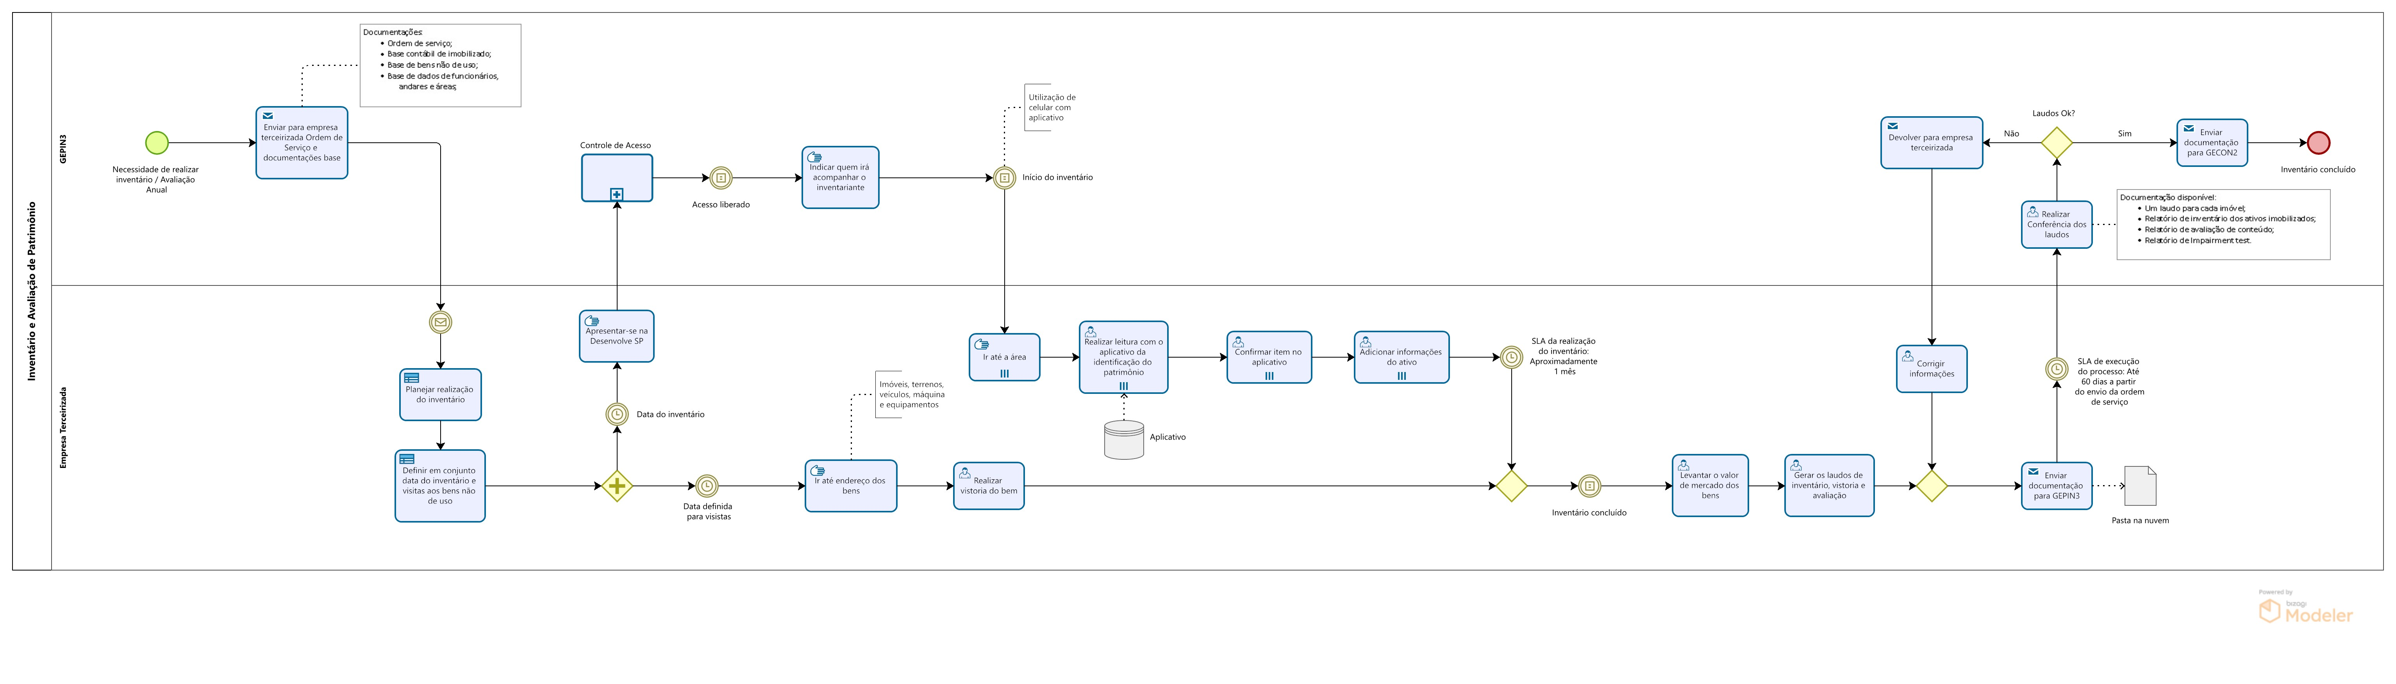

Controle de Histórico de Revisões
Revisão | Relato | Revisor | Aprovador | Data
0 | Documentação elaborada a partir da validação do fluxo do processo pelo gestor | Rodrigo Xavier – G4F | José Carlos | 25/11/2025

